Pagėgių savivaldybės strateginio
planavimo tvarkos aprašo
8 priedas

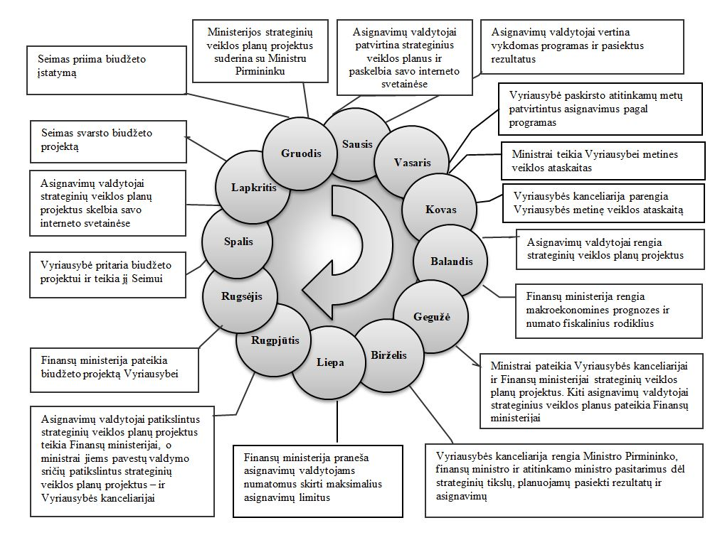
STRATEGINIO VEIKLOS PLANO RENGIMO, SVARSTYMO, TVIRTINIMO IR ATSISKAITYMO UŽ ĮGYVENDINIMO REZULTATUS CIKLAS

